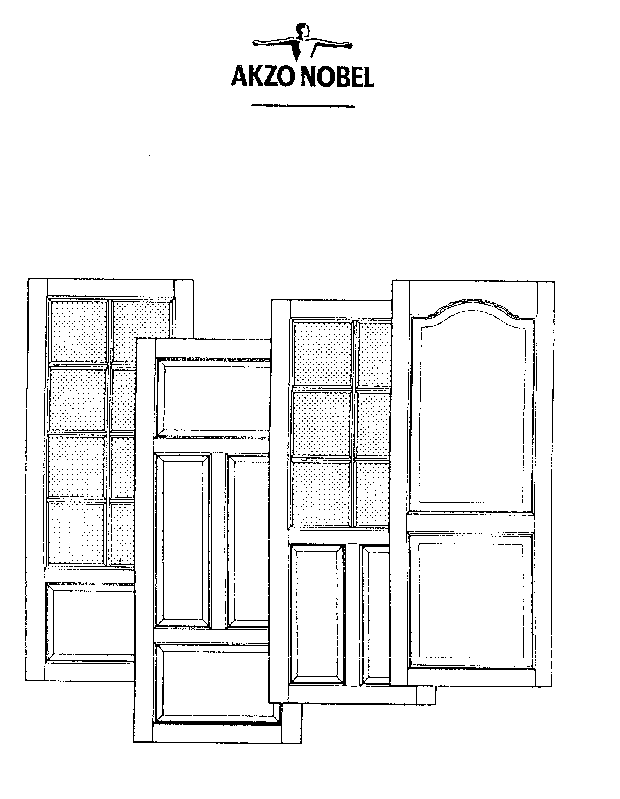 РЕКОМЕНДАЦИИ ПО ТЕХНОЛОГИИ ОТДЕЛКИ МДФ

Вариант 1. ПУ материалы
- Предварительно отшлифовать МДФ шлифовальной бумагой № 180-240.
- Очистить поверхность от пыли.
- Нанести слой ПУ изоляционного силера толщиной примерно 50-100 г/м² (толщина мокрого слоя).
- Дать поверхности высохнуть. Время высыхания грунта под шлифовку 4-12 часов при 20⁰С в зависимости от толщины слоя.
- Нанести первый слой грунта ПУ праймера толщиной примерно 150 г/м² (толщина мокрого слоя).
- Дать поверхности грунта высохнуть. Время высыхания грунта под шлифовку 12 часов при 25⁰С или 1,5 часа при 50⁰С.
- После сушки поверхность шлифуется шлифовальной бумагой № 240-320.
- Очистить поверхность от пыли.
- Нанести второй слой грунта ПУ праймера толщиной примерно 150 г/м² (толщина мокрого слоя).
- Дать поверхности грунта высохнуть. Время высыхания грунта под шлифовку 12 часов при 25⁰С или 1,5 часа при 50⁰С.
- После сушки поверхность шлифуется шлифовальной бумагой № 320 и более.
- Нанести завершающий слой ПУ матовой эмали толщиной 120-150 г/м²или ПУ высокоглянцевой эмали толщиной 160 г/м² (толщина мокрого слоя).
- Дать окрашенной поверхности высохнуть. Время сушки ПУ матовой эмали для штабелирования 18-24 часа при 20⁰С. Время сушки ПУ высокоглянцевой эмали для штабелирования 24-36 часа при 20⁰С.
Материалы:
- IS 500 ПУ изоляционный силер 91675-03209- рекомендуется для отделки МДФ для уменьшения впитывающей споспособности и исключения возможного образования пузырьков воздуха на открытых порах.
- IP500 ПУ праймер 91676-01430 - двухкомпонентный полиуретановый грунт для внутренних работ, разработанный для промышленного использования в производстве мебели и других предметов интерьера.
- IC 500 ПУ матовая эмаль 91655-0хххх двухкомпонентная полиуретановая эмаль нежелтеющего типа для внутренних работ, разработанная для промышленного использования в производстве мебели и других предметов интерьера. В качестве поверхностной краски для окрашивания поверхностей из МДФ рекомендуется. Колеруется по системе RAL и Тинторама- NCS.
- IC 500 ПУ высокоглянцевая эмаль 91256-0хххх двухкомпонентная глянцевая полиуретановая эмаль нежелтеющего типа для внутренних работ, разработанная для промышленного использования в производстве мебели и других предметов интерьера. Колеруется по системе RAL и Тинторама- NCS.
Вариант 2. Алкидные материалы.
- Предварительно отшлифовать МДФ шлифовальной бумагой № 180-240.
- Очистить поверхность от пыли.
- Нанести первый слой грунта кислотного отверждения толщиной примерно 120 г/м² (толщина мокрого слоя).
- Дать поверхности грунта высохнуть. Время высыхания грунта под шлифовку 2 часа при 20⁰С или 45 минут при 40⁰С.
- После сушки поверхность шлифуется шлифовальной бумагой № 240-320.
- Очистить поверхность от пыли.
- Нанести второй слой грунта кислотного отверждения толщиной примерно 120 г/м² (толщина мокрого слоя).
- Дать поверхности грунта высохнуть. Время высыхания грунта под шлифовку 2 часа при 20⁰С или 45 минут при 40⁰С.
- После сушки поверхность шлифуется шлифовальной бумагой № 320 и более.
- Нанести завершающий слой поверхностной краски кислотного отверждения толщиной 110 г/м² (толщина мокрого слоя).
- Дать окрашенной поверхности высохнуть. Время сушки краски для штабелирования 10 часов при 20⁰С или 2 часа при 40⁰С.
Обычно в качестве грунткраски применяются следующие грунты и силеры:
- IP200 Traff Tacksurf 525-54181 двухкомпонентная кислотно-твердеющая грунтовочная краска на основе алкидо-аминосмол. Имеет хорошую шлифуемость, может колероваться путем добавления до 20% основной колерованой краски. Колерование грунткраски актуально в случае использования цветной поверхностной краски.
- IP200 Traff Tix Surf 525-54112- особенно рекомендуется для распыления на вертикальные поверхности, так как обладает хорошей тиксотропностью. Также пригодна для электростатического распыления.
- IP200 Plasticolor 1522-01400 - двухкомпонентная кислотно-твердеющая грунтовочная краска, имеет более высокий процент сухого остатка. Может колероваться аналогично грунту Traff Tacksurf.
- IC 200 Профф-355 121-53107 (белая) и 121-ххх (оттенки серии Тинторама - NCS, а также по системе RAL).
- XC 211 1104-53446 каталитическая поверхностная краска кислотного отверждения, рекомендуется для окраски дверей и кухонной мебели (оттенки серии Тинторама).
Примечания:
Для получения высокоглянцевой поверхности рекомендуется нанести на окрашенную поверхность лак кислотного отверждения Plastofix 1421-00400 или лак IL 500 1420-00090. При этом перед нанесением лака следует ошлифовать поверхность шлифовальной бумагой № 320.
Для получения перламутрового эффекта следует добавлять в лак до 1% перламутровой пудры, также возможно получение текстурного эффекта ("шагрень") путем добавления в краску до 5% специальной текстурной добавки.
Более подробную информацию по материалам смотри в тех. описаниях.

